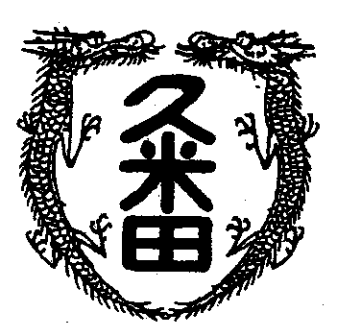
校長室から

学校教育目標
「知・徳・体、調和のとれた生徒の育成」
～進取的な努力をする人材の育成～
令和4年7月1日 第13号
久米田池
先日、「久米田池を守る会」に参加してきました。
あたらためて久米田池を考えてみると、驚く発見ばかり。大阪府下で最大の水面積を誇る一周2.6キロの大きなため池。よくテレビなどで映し出される中国の天安門広場とほぼ同じ大きさ。
聖武天皇が水に乏しい久米田の地に、「ため池を作れ」と、僧の行基に命じて作られたものとか。当時、それぞれの町の助け合いが盛んで、遠く熊取の方からも手伝いの人々がやってきたとか。
二十年ほど前、よく陸上部の選手を走らせていましたが、ある時たくさんのカメラを抱えた人が池にレンズを向けていました。
「何がありますの」と聞くと「なんとかという渡り鳥が来てる」とのこと。
翌日の新聞に特別天然記念物であるナベツルという鳥がやってきていることが、写真付きで報道されたりしました。
この久米田池。「世界かんがい施設遺産」にも登録されていることを知っていましたか。
学校の目の前に世界を代表するものがあったとは。
先日の会合の最後の挨拶が印象的でした。
「昔は、周辺道路など不具合が多くて大変でしたが、平成に入って整備されて見た目は美しくなりましたが、見た目と違って、池の中は昔に比べ傷んでいます」。
世界に誇る久米田池を本当に守り、本来の美しさを取り戻すことは、まだ始まったばかり。みんなで取り組んでいきましょう。

